Toelichting documenten MIT 2023

Ondertekend aanvraagformulier
Vul het formulier helemaal in, print het uit, en zet met pen een handtekening. Scan het formulier vervolgens in zodat je deze kunt uploaden.

Ingevuld projectplan (verplicht format)
Om een goed beeld te krijgen van je innovatieve project ontvangen we graag een projectplan. Gebruik voor het projectplan het format dat op de provincie website staat. Zorg dat je alle vragen volledig beantwoordt in het format. Het moet voor ons duidelijk zijn waarom je het project nodig hebt en wat je gaat doen. Hoe duidelijker het plan is, hoe minder vragen wij hoeven te stellen bij de behandeling van je aanvraag.

Uittreksel Kamer van Koophandel ​(niet ouder dan 3 maanden, ten tijde indienen aanvraag)
Bij de beoordeling van je aanvraag controleren wij ook of je onderneming staat ingeschreven in de KvK. Wij hebben daarvoor een uittreksel uit het handelsregister KvK nodig. Zorg ervoor dat het uittreksel niet ouder is dan drie maanden.

Kopie Bankafschrift (ter verificatie van u IBAN-nummer)
Is het rekeningnummer dat je bij de aanvraag hebt opgegeven wel van jouw onderneming? Dat controleren we aan de hand van het kopie bankafschrift.
Het is belangrijk dat op de kopie bankafschrift zowel de naam van je onderneming als het rekeningnummer zichtbaar is. Je mag andere onderdelen, zoals overboekingen en het saldo onleesbaar maken.

Wat moet er op het aan te leveren bankafschrift staan?
Op het bankafschrift moeten wij de volgende gegevens kunnen zien:
- het bankrekeningnummer (IBAN) van de onderneming die de aanvraag indient;
- de naam van de onderneming;
- het logo van de bank.

Meest recente (geconsolideerde) jaarrekening
Waarom moet ik een jaarrekening aanleveren?
Wij moeten beoordelen of er voldoende vermogen is om het project financieel te kunnen dragen.

Mijn onderneming bestaat korter dan 3 jaar, wat moet ik nu aanleveren?
In dit geval ontvangen wij graag een gedocumenteerde onderbouwing van hoe je de begrote kosten van het project gaat dragen. Dit kan door middel van de volgende documenten:
- Aangifte IB (inkomstenbelasting): hiermee kun je aantonen hoeveel winst je hebt gemaakt.
- Openingsbalans: hiermee kun je aantonen hoe de financiële situatie op dit moment is.

Ik heb een BV of NV, moet ik een jaarrekening aanleveren?
Ja:
- Bij een zelfstandige onderneming lever je de meest recente enkelvoudige jaarrekening aan.
- Bij een verband van ondernemingen lever je de meest recente geconsolideerde jaarrekening op groepsniveau aan.

Ik heb een stichting, vereniging, eenmanszaak of maatschap, moet ik een jaarrekening aanleveren?
Ja, wij moeten beoordelen of er voldoende vermogen is om het project financieel te kunnen dragen. Wij ontvangen graag een onderbouwing van hoe je de begrote kosten van het project gaat dragen. Dit kan door middel van (één van) de volgende documenten:
- Aangifte IB (inkomstenbelasting): hiermee kun je aantonen hoeveel winst je hebt gemaakt.
- Openingsbalans: hiermee kun je aantonen hoe de financiële situatie op dit moment is.

Wat moet ik aanleveren als ik geen jaarrekening heb?
Wij moeten beoordelen of er voldoende vermogen is om het project financieel te kunnen dragen. In dit geval ontvangen wij graag een gedocumenteerde onderbouwing van hoe je de begrote kosten van het project gaat dragen.

Bestaat je onderneming korter dan 3 jaar? Lever dan (één van) de volgende documenten aan:
- kopie bankafschrift: hiermee kun je aantonen hoe de financiële situatie op dit moment is;
- aangifte IB (inkomstenbelasting): hiermee kun je aantonen hoeveel winst je hebt gemaakt;
- openingsbalans: hiermee kun je aantonen hoe de financiële situatie op dit moment is.

Bestaat je onderneming langer dan 3 jaar?
Dan gaan wij ervan uit dat je een jaarrekening kunt aanleveren. Is dit niet het geval? Neem dan contact met ons op!

Verklaring ‘geen financiële moeilijkheden’
Een voorwaarde om voor subsidie in aanmerking te komen, is dat je onderneming niet in financiële moeilijkheden is. Je bent niet in financiële moeilijkheden als het totaal eigen vermogen hoger is dan de helft van het geplaatst aandelenkapitaal plus de agioreserve.
Dit betekent dat je alleen in aanmerking kunt komen voor subsidie als je onderneming financieel gezond is.

Hoe wordt beoordeeld of mijn onderneming in financiële moeilijkheden is?
Hiervoor wordt een toets uitgevoerd. Deze toets wordt uitgevoerd voor de onderneming die de aanvraag indient en alle ondernemingen die hieraan verbonden zijn.
Er is sprake van een verbondenheid bij een aandelenbezit van meer dan 50%. Bij verbondenheid kunnen ondernemingen binnen de groep invloed op elkaar uitoefenen. Dit betekent dat wij de verbonden ondernemingen als één geheel zien (verband van ondernemingen). Het is daarom belangrijk om eerst te kijken naar hoe het verband van ondernemingen is opgebouwd.

Juridische organisatiestructuur: hoe is uw organisatie ingericht?
Voor de beoordeling van je aanvraag hebben wij inzicht nodig in hoe je organisatie is ingericht. Dit inzicht krijgen wij door middel van een juridische organisatiestructuur.

Wat is een juridische organisatiestructuur?
Dit is een overzicht van alle ondernemingen die in verbinding staan met je onderneming en hoe zij tot elkaar in verhouding staan. Dit wordt ook wel een ‘verband van ondernemingen’ genoemd.

Hoe ziet zo’n structuur eruit?
De juridische organisatiestructuur geeft schematisch alle ondernemingen weer. Hierin staan ook de deelnemingspercentages genoemd. Een deelnemingspercentage geeft aan hoeveel procent de ondernemingen met elkaar verbonden zijn.
Verder geeft de juridische organisatiestructuur per onderneming de volgende bedrijfsgegevens weer:
- aantal fte;
- de jaaromzet;
- het balanstotaal.
Deze gegevens zijn van het meest recente jaar en allemaal van hetzelfde jaartal.
Voorbeeld:
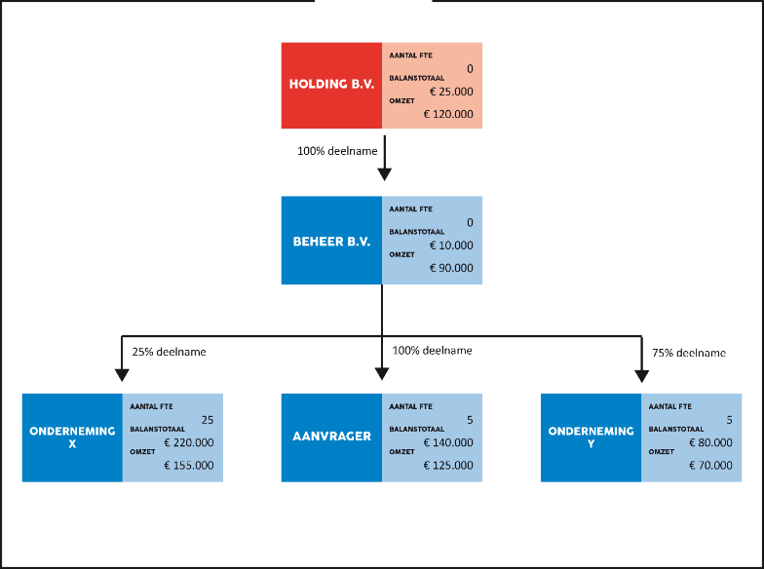

Ingevulde en ondertekende MKB-verklaring
Bij de beoordeling van je subsidieaanvraag toetsen wij of je bedrijf een mkb-onderneming is. Dit doen wij met behulp van de MKB-verklaring. Ook dien je de achterliggende berekeningswijze bij de MKB-verklaring mee te sturen.
Met de MKB-verklaring kan worden vastgesteld of wordt voldaan aan de definitie van een mkb-onderneming zoals gesteld door de Europese Commissie. Volgens die definitie heeft een mkb-onderneming minder dan 250 werknemers en bedraagt de jaaromzet minder dan €50 miljoen óf is het balanstotaal minder dan €43 miljoen. Dit geldt voor een zelfstandige onderneming, maar is ook van toepassing op het verband van ondernemingen. Dit is inclusief verbonden ondernemingen en partnerondernemingen.
Is je onderneming onderdeel van een verband van ondernemingen? Zorg dan dat je bij het invullen van de mkb-verklaring het volgende bij de hand hebt:
- Een overzicht van alle ondernemingen die aandelen of stemrechten van je onderneming hebben óf waar je onderneming aandelen of stemrechten van heeft.
- De aandelenpercentages en verhouding van stemrechten tussen de ondernemingen binnen het verband.
- Het aantal fte per onderneming binnen het verband.
- Jaaromzet per onderneming binnen het verband.
- Jaarlijkse balanstotaal per onderneming binnen het verband.

Offerte(s) van een externe partij
Huur je een deskundige in of maak je kosten voor bijvoorbeeld materiaal? Om te beoordelen of deze kosten in aanmerking komen voor subsidie hebben wij offertes nodig.

Onafhankelijkheid
De externe deskundige die wordt ingeschakeld om een gesubsidieerd plan op te stellen, een gesubsidieerde scholingsactiviteit te verzorgen of een gesubsidieerde strategische ontwikkelingsopleiding te verzorgen, dient op grond van opleiding en ervaring gekwalificeerd te zijn. Voor deze beoordeling kan worden gekeken naar de ondernemingsactiviteiten van de onderneming in kwestie en/of de aantoonbare kennis en ervaring.

De externe deskundige moet ingeschreven zijn bij het Handelsregister van de Kamer van Koophandel, of vergelijkbare handelsregisters in andere staten. Particulieren kunnen daarmee niet optreden als externe deskundige. Een kennisinstelling kan wel optreden als externe deskundige.

Een externe deskundige dient tevens onafhankelijk te zijn. Dit houdt in dat de externe deskundige onafhankelijk de gegeven opdracht uitvoert, waarbij er geen sprake is van enige vorm van belangenverstrengeling. Ook de schijn van belangenverstrengeling moet worden vermeden. In dit kader wordt onder andere in de volgende situaties geoordeeld dat er geen sprake is van onafhankelijkheid:
- de externe deskundige heeft een (financieel) belang in de rechtsvorm van de aanvrager;
- de aanvrager heeft een (financieel) belang in de onderneming van de externe deskundige;
- een bestuurder of directeur van de rechtsvorm van de aanvrager is ook bestuurder of directeur van de onderneming van de externe deskundige;
- de aanvrager heeft/runt met de deskundige samen een andere onderneming, zijn vennoten in die onderneming, zijn collega’s in een andere onderneming, zijn getrouwd/levenspartners en/of zijn tegelijkertijd in een andere setting gelijkwaardige zakenpartners;
- in het geval er sprake is van familierelaties in de eerste en tweede graad (ouder/kind broer/zuster) tussen de aanvrager en de externe partij.
Let op: deze opsomming is niet limitatief.

Kopie belastingverklaring
Indien je als aanvrager niet-verrekenbare btw als (subsidiabele) projectkosten hebt opgenomen.

Instemmingsverklaring (indien van toepassing)
Maken verbonden- en of partnerondernemingen ook kosten binnen je project? Dan kun je een instemmingsverklaring aanleveren. Je hoeft deze verklaring alleen aan te leveren als dit ook van toepassing is op je situatie. Vul de verklaring volledig in en plaats een handtekening.

Kopie bewijs toegezegde financiering door organisaties buiten het project (indien van toepassing)

Machtiging Intermediair
Maak je gebruik van de diensten van een subsidieadviseur/ intermediair? Dan moet je deze persoon machtigen om namens jou de aanvraag in te dienen. Vul het formulier volledig in en zet een handtekening.

